阿里云配置oss
创建 Bucket，添加唯一名称。读写权限选择公共读写
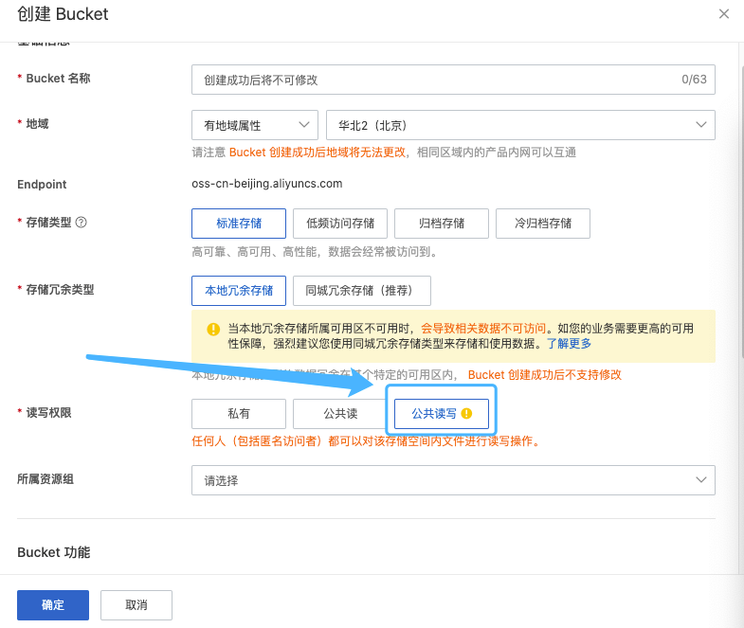
Bucket 列表 配置独立域名(没有独立域名则无法预览访问)
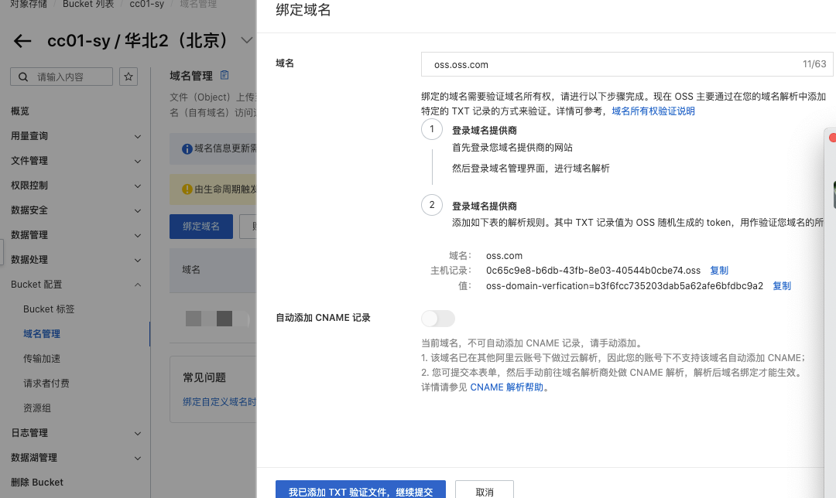

cname域名解析解析配置oss地址
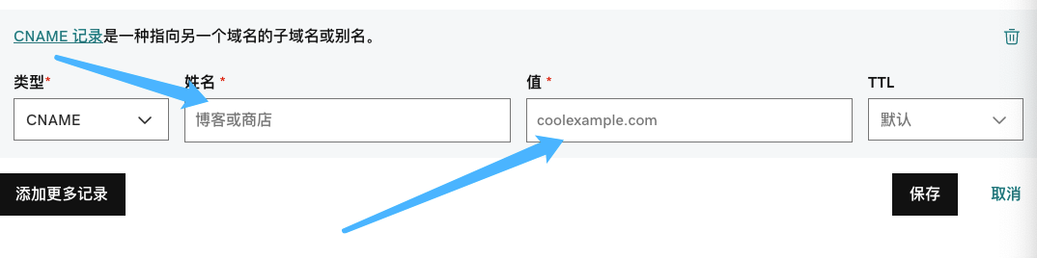
域名txt验证
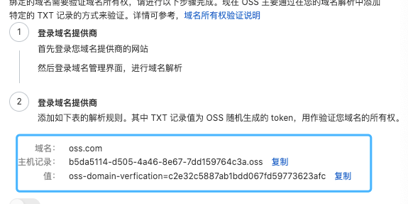
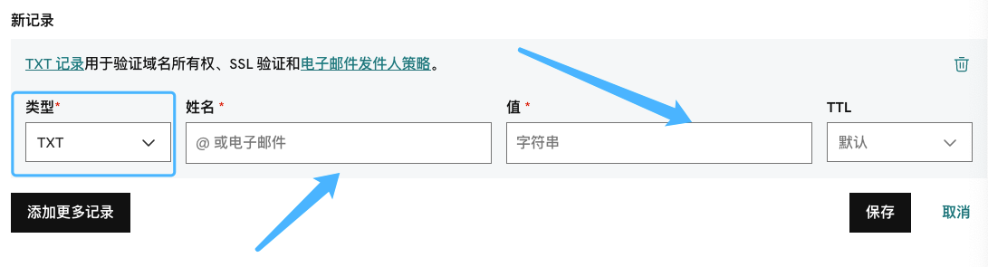
填写对应的记录

同理可自行配置https。

